附件2：
《教育综合知识》笔试大纲

一、考试形式
闭卷考试，主客观题相结合，考试时长120分钟，总分100分。
二、考试内容
1.政治理论：包括习近平新时代中国特色社会主义思想、习近平同志关于教育、教师和人才培养工作的重要论述、“不忘初心 牢记使命”重要论述、党的二十大会议精神以及2022年的时事政治。
2.职业教育改革：包括《国家职业教育改革实施方案》《关于在院校实施“学历证书+若干职业技能等级证书”制度试点方案》《教育部 财政部关于实施中国特色高水平高职学校和专业建设计划的意见》《教育部等九部门关于印发职业教育提质培优行动计划（2020—2023年）的通知》《关于推动现代职业教育高质量发展的意见》《职业学校学生实习管理规定》《关于开展职业教育教师队伍能力提升行动的通知》《关于实施职业教育现场工程师专项培养计划的通知》《职业学校办学条件达标工程实施方案》等内容。
3.教育学和心理学：包括教育学的基本原理、教育目的与制度、教师、学生、课程、班主任与班级管理、教育研究与方法，教育心理学的基本理论、心理发展与教育、学习理论、教学理论、学习动机、学习策略、教学目标、内容和手段设计、教学准备、实施和监控策略、学校心理素质教育和学生心理健康。
4.教育法规：包括《中华人民共和国职业教育法》《高等学校教师职业道德规范》《职业教育教材管理办法》《新时代高校教师职业行为十项准则》《教育部关于高校教师师德失范行为处理的指导意见》等内容。
5.基本素质
主要考查阅读理解能力、文字表达能力、综合分析能力和问题解决能力等。
三、考试题型
单选、多选、判断、简答、分析与写作等。

思想政治理论课教师岗试讲大纲

1.授课科目：思想道德与法治
2.授课教材：《思想道德与法治》2021年版（高等教育出版社）

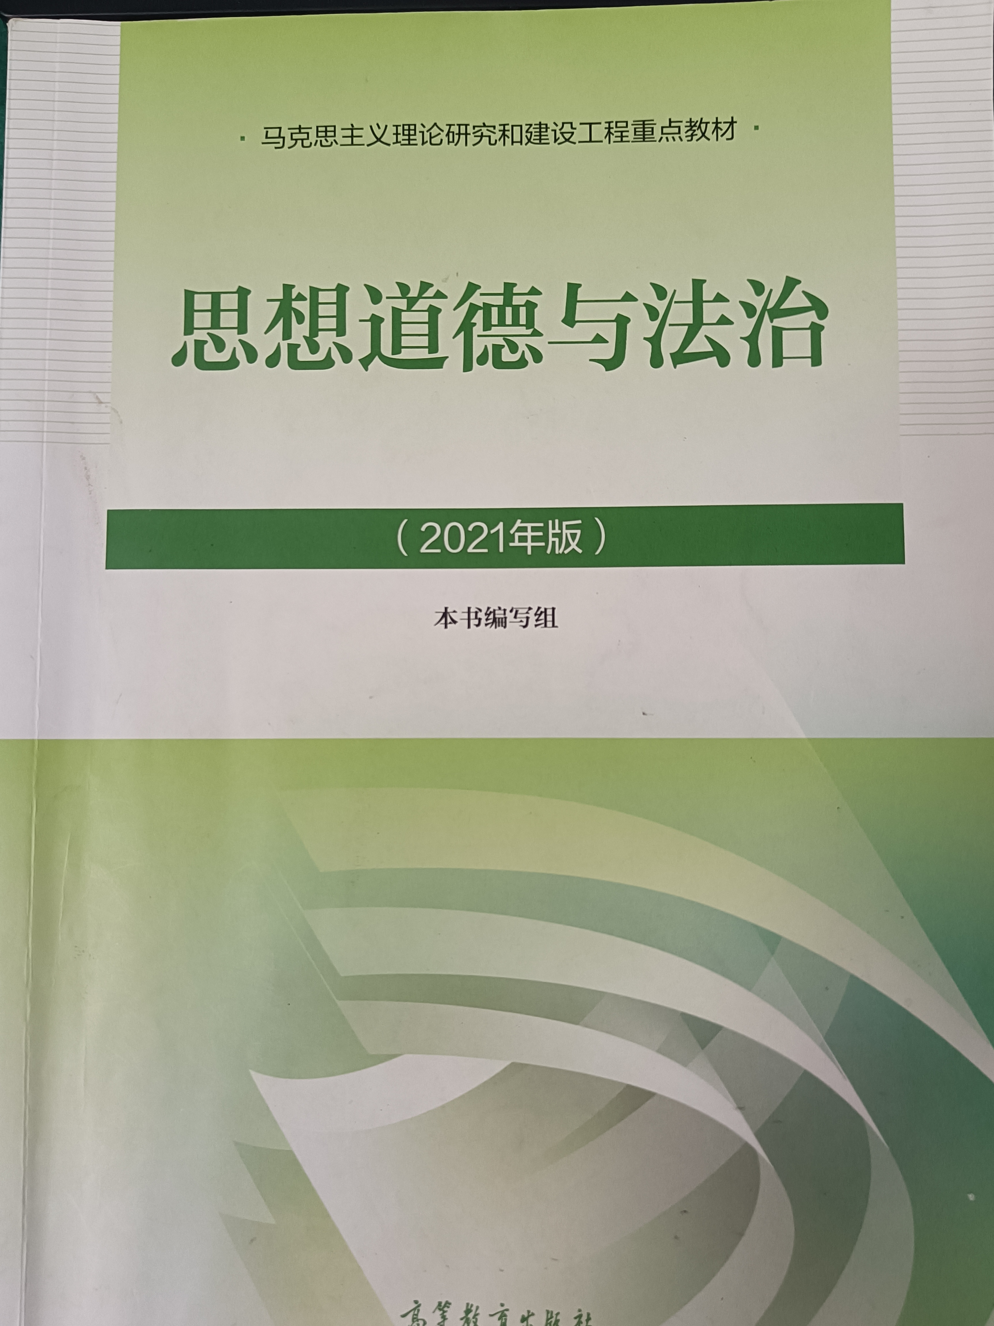

3.授课章节：第六章第二节 坚持全面依法治国
4.授课内容：建设法治中国
5.内容介绍：
本节内容为教学大纲重点内容，要求设计好重点难点，讲解透彻。通过教师的讲授，学生对马克思主义法治理论有更加深刻的认识，并掌握习近平法治思想的内涵和精髓，增强学生法治素养，激励学生做尊法学法守法用法的模范。
6.具体要求：
试讲时间为10分钟，考前需提前准备好不少于7份的标准教案，讲课为多媒体教学和黑板教学。（以上内容均不能体现个人信息）
云计算技术应用专业教师岗试讲大纲

1.授课科目：云计算平台运维与管理
2.授课教材：《云计算平台搭建与维护（基于OpenStack和Kubernetes）》（电子工业出版社）
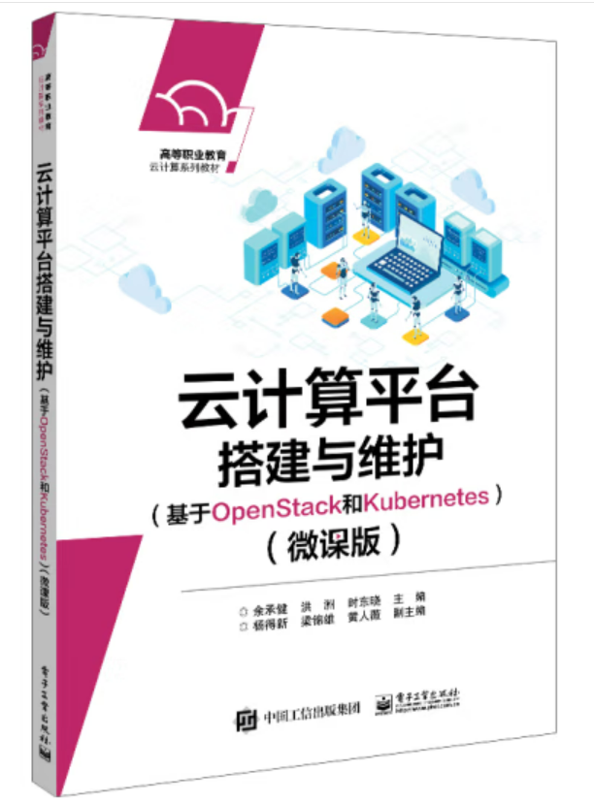
3.授课章节：3.4 OpenStack云计算平台维护
4.授课内容：3.4.2 管理域、用户、角色和Endpoint
5.内容介绍：
本节内容为教学大纲重点内容，要求设计好重点难点，讲解透彻。通过教师的讲授，加强学生对域、用户、角色和Endpoint等概念的理解，明晰域、用户、角色和Endpoint之间的关系以及在OpenStack云平台中各自起到的作用，提升学生对域、用户、角色和Endpoint等的操作管理能力；并能够在教学过程中注重职业素养的培养和正确价值观的树立。
6.具体要求：
试讲时间为10分钟，考前需提前准备好不少于7份的标准教案，讲课为多媒体教学和黑板教学。（以上内容均不能体现个人信息）

高等数学课教师岗试讲大纲

1.授课科目：高等数学
2.授课教材：《高等数学》（北京理工大学出版社）

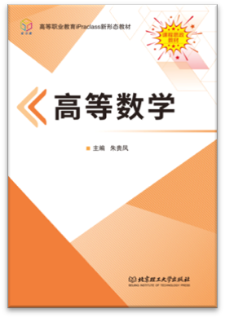

3.授课章节：项目二任务一 理解导数的概念
4.授课内容：导数概念的两个引例
5.内容介绍：
本节内容为教学大纲重点内容，要求设计好重难点，讲解透彻。导数在微分学中是一个基础且重要的概念。学生对于物体运动的速度及直线的斜率问题已有了一定的知识基础，并且基本掌握了函数的极限及其运算。教师通过导数两个引例的讲解，帮助学生发现其中的共性，理解导数的定义。
6.具体要求：
试讲时间为10分钟，考前需提前准备好不少于7份的标准教案，讲课为多媒体教学和黑板教学。（以上内容均不能体现个人信息）

机电类专业教师岗试讲大纲

1.授课科目：机器人技术及应用
2.授课教材：《工业机器人技术及应用》2019年第2版（机械工业出版社） 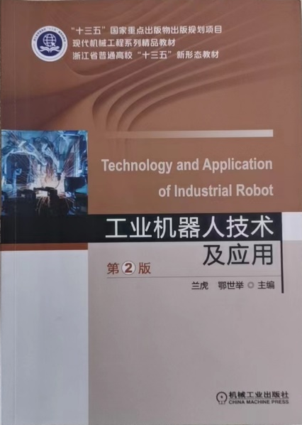
3.授课章节：第三章第二节 工业机器人坐标系及运动特点
4.授课内容：工具坐标系
5.内容介绍：
本节内容既是教学大纲的重点，也是授课过程中的难点。因此，教师在教学过程中，必须要着重突出重点内容，透彻分析难点内容。通过教师的讲授，学生对工业机器人的工具坐标系要有一个清楚的认知，具体要求为：了解工具坐标系的概念；熟知工具坐标系的特点；掌握工具坐标系在实际任务编程或调试过程中的意义和作用。
6.具体要求：
试讲时间为10分钟，考前需提前准备好不少于7份的标准教案，讲课为多媒体教学和黑板教学。（以上内容均不能体现个人信息）

数控铣床教师岗试讲大纲

1.授课科目：公差与测量技术
2.授课教材：《互换性与测量技术》2020年版（机械工业出版社）

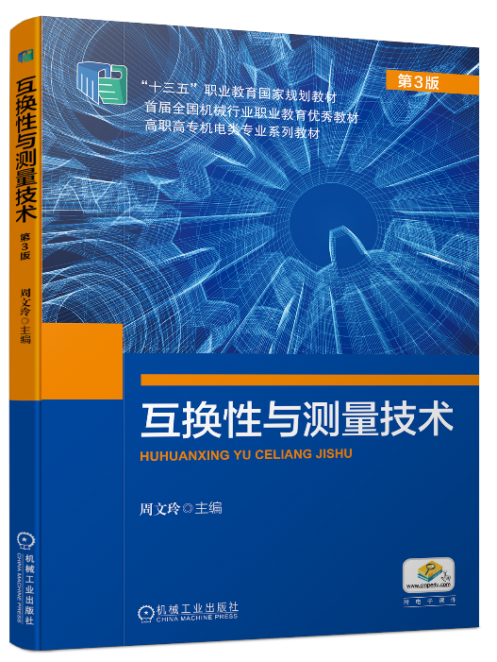

3.授课章节：第二章第一节 有关基本术语
4.授课内容：尺寸公差带与公差带图
5.内容介绍：
本节内容为教学大纲重点内容，要求设计好重点难点，讲解透彻。通过教师的讲授，学生理解什么是公差带，公差带的组成，并且可以正确的绘制公差带图。
6.具体要求：
试讲时间为10分钟，考前需提前准备好不少于7份的标准教案，讲课为多媒体教学和黑板教学。（以上内容均不能体现个人信息）

传播与策划专业教师岗试讲大纲

1.授课科目： 短视频编辑与制作
2.授课教材：《短视频编辑与制作》2021年版（人民邮电出版社）

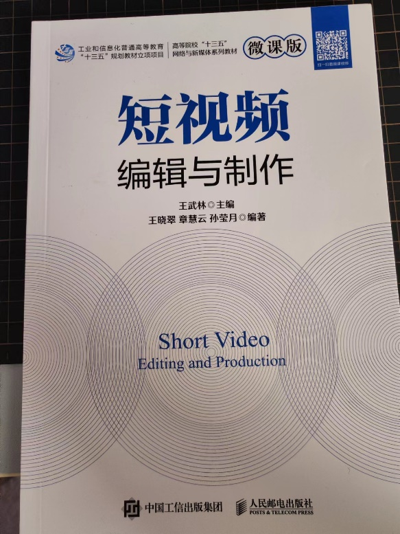

3.授课章节：1.6 短视频编辑与制作的基本流程
4.授课内容：短视频编辑与制作的基本流程
5.内容介绍：
本节内容为教学大纲重点内容，要求设计好重点难点，讲解透彻。通过教师的讲授，学生对短视频有更为深入的认识，并了解短视频编辑与制作的基本流程以及用到哪些工具可以完成。
6.具体要求：
试讲时间为10分钟，考前需提前准备好不少于7份的标准教案，讲课为多媒体教学和黑板教学。（以上内容均不能体现个人信息）

影视动画专业教师岗试讲大纲

1.授课科目： 三维动画制作
2.授课教材：《三维角色动画制作》2022年版（清华大学出版社）

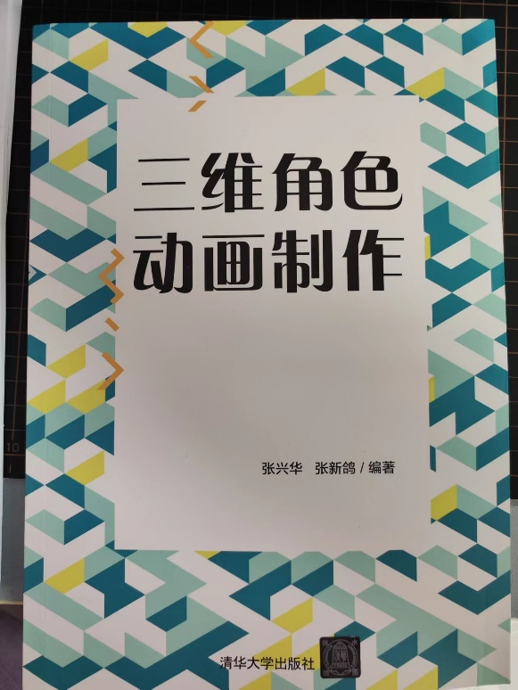

3.授课章节：2.2动画的运动规律
4.授课内容：动画的运动规律
5.内容介绍：
本节内容为教学大纲重点内容，要求设计好重点难点，讲解透彻。通过教师的讲授，使学生对动画有更为深入的认识，并了解动画的运动规律、包括运动与力、运动的模仿与重塑以及动画运动中的十二条法则。
6.具体要求：
试讲时间为10分钟，考前需提前准备好不少于7份的标准教案，讲课为多媒体教学和黑板教学。（以上内容均不能体现个人信息）

食品营养与健康专业专任教师岗试讲大纲

1.授课科目：营养与疾病预防
2.授课教材：《营养与疾病预防》（高等教育出版社）
作者：江松敏，ISBN:9787040538649，2021年4月
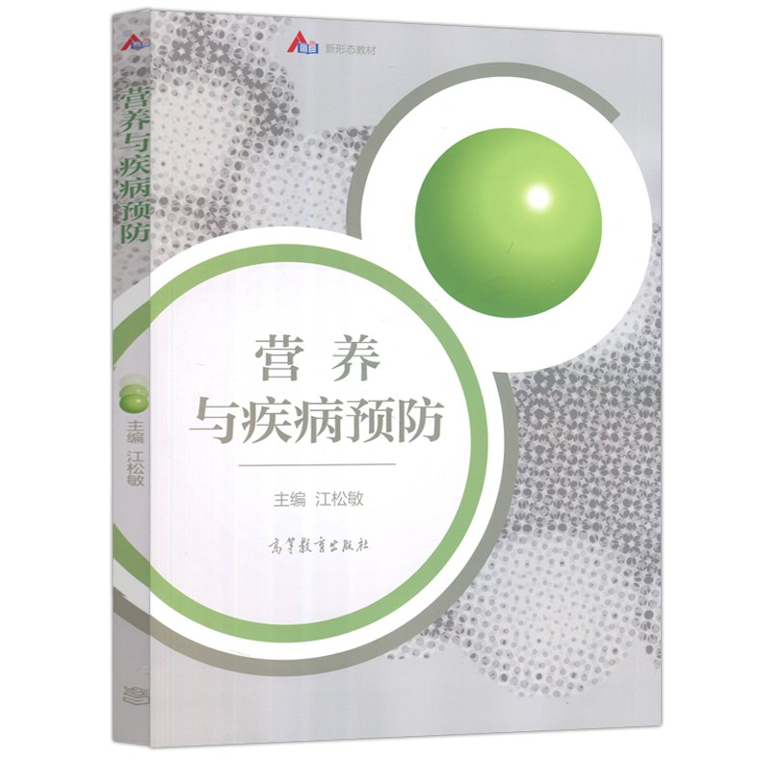

- 授课章节：
项目十一 高血压预防
第五节 高血压的治疗与营养调理
- 授课内容：
高血压的治疗方法、如何应用营养调理控制血压
5.内容介绍：
本节内容为教学大纲重点内容，要求设计好教学重难点，讲解透彻。
6.具体要求：
试讲时间为10分钟，考前需提前准备好不少于7份的标准教案，讲课为多媒体教学和黑板教学。（以上内容均不能体现个人信息）

